**七年级下册**

**第六章：认识大洲**

**第一节 亚洲及欧洲 课时： 约1课时**

**教学目标：**

1. 会阅读亚欧大陆地图，描述亚洲、欧洲的纬度位置和海陆位置。

2. 阅读亚欧大陆地形图及相关资料，总结亚洲和欧洲的地形特点。

3. 通过气候分布图及气候资料，总结亚洲及欧洲的气候特征，会初步分析成因。

4. 能运用地图和其他资料，归纳亚洲、欧洲的水系特征。

5. 能简要分析大洲地形特征、气候特征、水系特征之间的相互关系。

6. 运用地图描述亚洲和欧洲的人口分布特点，并简要分析其主要原因。

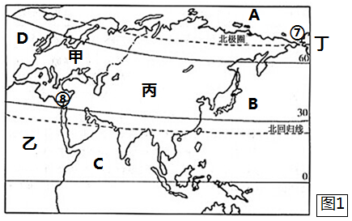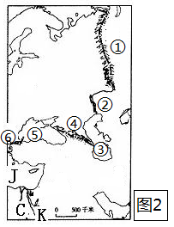**一、知识梳理**

⑨

160°E

20°W

1.地理位置：

★1）纬度位置：亚洲北部深入北极圈以北，南部深入到赤道以南，跨寒、温、热三带，大部分位于北温带。（跨纬度最广的大洲）

（大部分位于北温带的依据：大部分位于北回归线和北极圈之间）

2）半球位置：亚洲欧洲主要位于：北半球（依据：大部分地区位于赤道以北）

东半球（依据：大部分地区位于20°W以东，160°E以西）

★3）海陆位置：丙亚洲北临A北冰洋， 东临B太平洋， 南临C印度洋，西与甲欧洲相连，以①乌拉尔山、②乌拉尔河、④大高加索山、⑥土耳其海峡为界，西南与乙非洲为邻，以⑧苏伊士运河为界，东北隔⑦白令海峡与丁北美洲相望。

**练一练:**

尝试写出欧洲的地理位置。

1）读上图，描述欧洲的纬度位置。

2）写出欧洲的海陆位置。

3）下列对于欧洲所跨温度带叙述正确的是：（ ）

A .跨热、温、寒三带 B. 跨热、溫二带

C. 跨寒、温二带 D. 以上说法都不正确

2、地形特点：

①地形以高原、山地为主，平均海拔高

②地面起伏大，高低悬殊

亚洲有：世界最高峰珠**穆朗玛**峰，号称“地球之巅”

世界陆地表面最低点——死海湖面

结合地形图

熟悉亚洲： 地势中部高，四周低

1. 中部为高原山地，平原多分布于四周
2. 特色地形：亚洲东部、南部多岛弧（太平洋板块与欧亚板块碰撞挤压形成）

**练一练:**

1）读地形图，试着描述欧洲的地形特点。

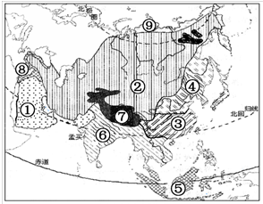

2.会借助河流判断地势高低。

★3、气候：

（1）亚洲气候特点：

1. 气候复杂多样（除温带海洋性气候外，各种气候类型都有）
2. 季风气候最典型：主要分布于亚洲东部和南部
3. 大陆性特征显著

亚洲季风气候典型的原因：地处世界最大的亚欧大陆，东临世界上最大的太平洋，**海陆差异大。**

亚洲气候复杂多样的原因：面积广大，地跨寒温热三带；地形复杂多样；各地距海远近不同。

（2）识记主要气候类型名称：

⑤热带雨林气候 ⑥热带季风气候 ①热带沙漠气候 ⑧地中海气候 ③亚热带季风气候 ④温带季风气候 ②温带大陆性气候 ⑦高山高原气候 ⑨苔原气候

（3）影响亚洲的季风

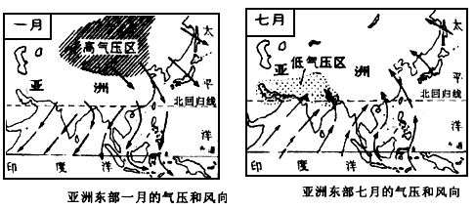

|  |  |  |  |
| --- | --- | --- | --- |
|  | 源地 | 风向 | 性质 |
| (一月）冬季风 | 蒙古、西伯利亚 | 偏北风（东北风、西北风） | 寒冷干燥 |
| （七月））夏季风 | 太平洋、印度洋 | 偏南风（东南风、西南风） | 温暖湿润 |

★（4）**欧洲气候特点**

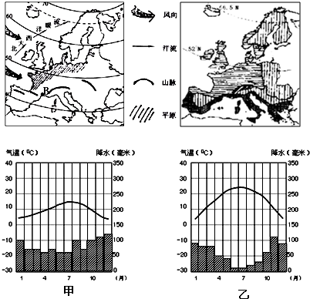1）甲乙两种气候在世界上分布最广的地区均位于欧洲，甲为温带海洋性气候，主要分布于A所在的欧洲西部；

乙为地中海气候，主要分布于B所在的欧洲南部。

2）甲气候的特点为：

冬暖夏凉，降水均匀。

乙气候的特点为：

冬季温和多雨，夏季高温少雨。

**练一练:**

1）欧洲西部是世界上温带海洋性气候分布最广的地区，试分析原因。（4分）

2）为什么美洲西部的温带海洋性气候分布狭窄？（1分）

4、河流（图5）

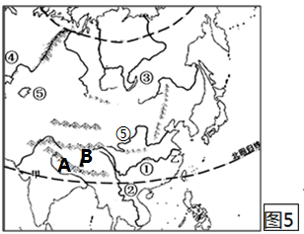

重要地形区：

A喜**马**拉雅山(世界最高的山脉)

B青藏高原（世界海拔最高的高原）

亚洲水系特点：

1. 河流流向：呈辐射状从中部流向四周。原因：亚洲地势中部高，四周低。
2. 内流区面积广大。原因：中亚、西亚多地形闭塞的山间高原、盆地和低地；且气候干旱，降水少，蒸发大。

**练一练:**

1）识记图中主要河流、湖泊及其地位：

1. ——长度和流量都居亚洲第1，世界第3；
2. （中国境内称 ）——亚洲流经国家数量最多的河流；
3. ——世界最深的湖泊，淡水储量最大；
4. 河——亚欧界河，注入里海（世界最大的湖泊、咸水湖）；
5. ——中国第二长河，世界含沙量最大的河流；

2）亚洲外流区河流流向是 ，原因 。

3）亚洲内流区面积广大的原因是什么？（2分）

4）试结合欧洲地形图分析欧洲河流的主要特点及其形成原因。

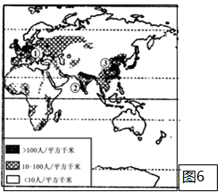

5、亚欧居民：

简要了解一下要点

1）亚洲是世界上人口最多的大洲。

世界上人口超过1亿的国家大多在亚洲。

欧洲人口密度最大，人口自然增长率最低。

2）亚欧大陆人口密集区（图6）：

①欧洲西部 ②亚洲南部 ③亚洲东部

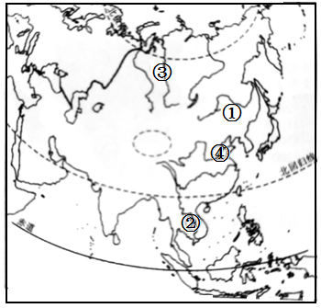**二、巩固练习：**

（一）单项选择题

读亚洲略图，完成第1～4题

1.下列对于亚洲所跨温度带叙述正确的是：

A.跨热、温、寒三带 B.跨热、溫二带

C.跨寒、温二带 D.以上说法都不正确

2.亚洲水系呈辐射状流动，说明亚洲的地势特点是：

A. 西高东低 B.四周高，中部低

C. 北高南低 D. 中部高，四周低

3.图中虚线区域河流稀少的主要原因是：

A.农业发达，用水量多 B.深居内陆，降水稀少

C.沙漠广布，水源下渗 D.地势高峻，气候寒冷

4.亚洲河流众多，下列序号代表的河流与注入的海洋，组合正确的是：

A.①一黑龙江一北冰洋 B.②湄公河一太平洋

C.③一勒拿河一北冰洋 D.④一长江一太平洋

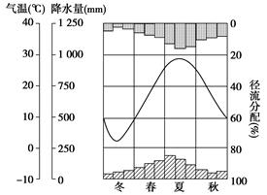

右图表示某河流水文测站春夏秋冬四季气温、降水量和径流分配状况，据此回答5-7题。

5.该河流可能分布在：

A．恒河流域 B．尼罗河流域

C．长江流域 D．亚马孙河流域

6.该地河流的主要补给形式是：

A．积雪融水补给为主 B．雨水补给

C．地下水补给 D．湖泊水补给

7.该地河流的径流量最低的月份出现在：

A．1月 B．2月 C．11月 D．12月

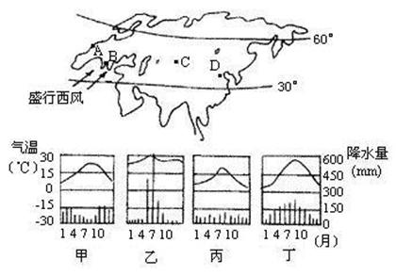

8.右图中A、B两地的气候特点分别对应下图中的：

A．甲、乙

B．甲、丙

C．丙、甲

D．丙、丁

（二）综合题

**9.**阅读下列地图，回答问题：

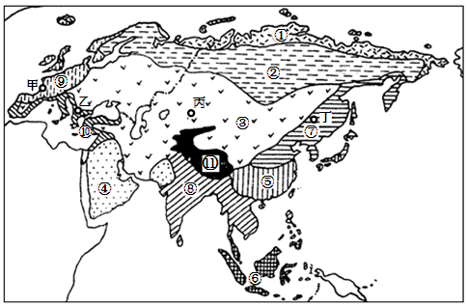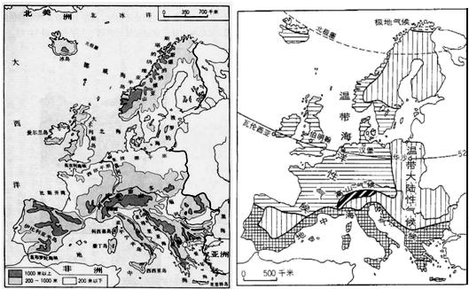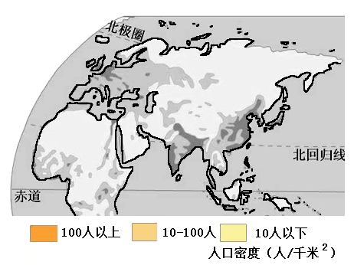

图一：亚欧大陆气候类型分布图

图二：亚欧大陆人口分布图

图三：欧洲西部地形图

1. 图一中甲、乙、丙、丁四地的气候类型是：（4分）

甲 ；乙           ，丙           ，丁           。

（2）结合图中信息简析⑨附近地区成为人口稠密区的自然原因。（2分）

10.读甲、乙两图，结合所学知识，完成相关问题。

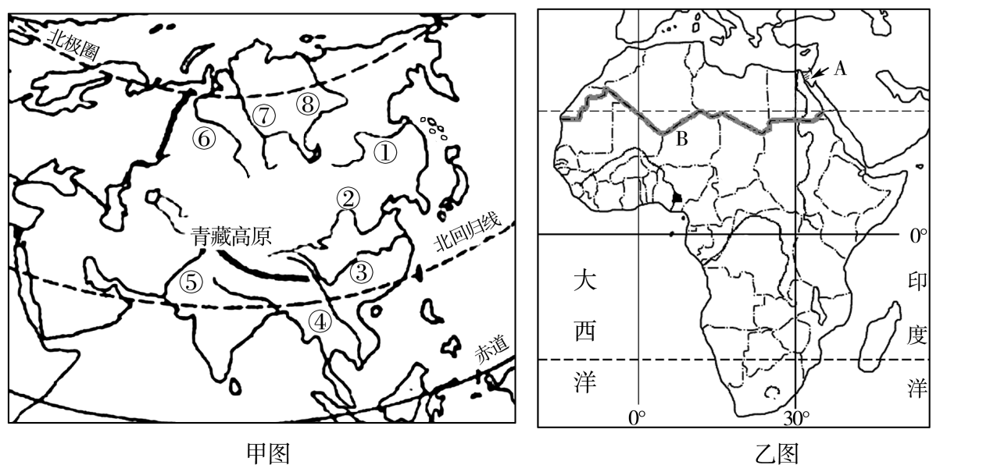

(1)甲图中①一⑧分别注入太平洋、印度洋和北冰洋，形成 状水系，由此判断亚洲的地势特点是 。

(2)乙图中A是亚、非两洲的分界线 运河，试结合图中信息列举该运河的其他重要作用。

(3)亚洲在气候类型上的特点是 。与亚洲相比，非洲缺少温带、寒带气候的原因是 。